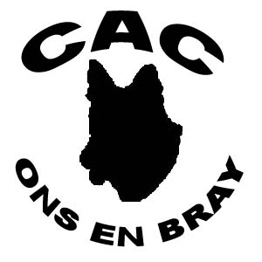
CLUB DES AMIS DU CHIEN D’ONS EN BRAY
(Affilie à la S.C.O.)
Président : Monsieur Jean DETRAIT
4 rue des Mésanges 60000 BEAUVAIS
Tel :06.84.71.37.05
Email :DETRAIT.JEAN@wanadoo.fr
Adresse du Club
LE BOIS DES LARRIS
60650 Ons en Bray
HA : 2506
Code Progagil : SQA
Site : http://clubcacd.free.fr

Responsable Agility  Mr Didier NAVETEUR  12, rue de la croix pélerine  60370 HERMES  Tél : 03.44.07.0724  e-mail : silou1@free.fr | DEMANDE D’ENGAGEMENT POUR LE CONCOURS DU SAMEDI 12 MARS 2011  A RETOURNER AU RESPONSABLE AGILITY DU CAC ONS en BRAY  Juge : Philippe BOUDEVILLE

COLLER OU AGRAPHER A CET EMPLACEMENT VOTRE LICENCE DE L’ANNEE EN COURS OU DE LA CARTE JEUNE CONDUCTEUR  La photocopie doit être parfaitement lisible | POUR LES JEUNES CONDUCTEURS  Fournir les renseignements sur  Catégorie : A B C D  Encercler la catégorie  Nom du chien :  ___________________________  Race : _____________________  Tatouage : __________________  Mâle – Femelle  Rayer la mention inutile  Code Progagil du Club : _ ______

LES EPREUVES
1er Degré 2ème Degré 3ème Degré
Les feuilles de jugement déjà obtenues sont à présenter pour l’obtention du 1er Degré

Espoir 1 Espoir 2

Open Open + ⁭ Grand Prix de France S.C.C. Jumping Jumping + ⁭

Le conducteur devra être membre d’un club ou d’une régionale affilié à la SCC. Celui-ci sera titulaire d’une assurance Responsabilité Civile et dégage notre club de toute responsabilité du fait d’accidents (blessures, morsures, vols, maladies et dommages divers) qui pourraient survenir à lui-même ou à chien, ou être occasionnée par lui-même ou son chien. Les demandes d’engagement seront signées par le président du club ou du responsable agility, et accompagnées de la somme de 12 euros par chien. (1 chèque par chien svp). Une autorisation parentale est obligatoire pour les mineurs. La photocopie de la licence, du certificat antirabique uniquement pour les chiens de deuxième catégorie, une enveloppe timbrée pour la confirmation ou le refus, et le règlement des droits de participation est obligatoirement joint.

Signatures et coordonnées téléphoniques ou email :

Président ou responsable agility Concurrent

